

Nombre: XXXXXXXXXX XXXXXXXXXX XXXXXXXXXX
Grado de Escolaridad: Licenciatura en Derecho
Cédula Profesional (Licenciatura) XXXXXXXX
Teléfono de Oficina: 922-244-30-57
Correo Electrónico: vmartinez@fiscaliaveracruz.gob.mx.

Formación Académica

2012-2015
Universidad Popular Autónoma de Veracruz.
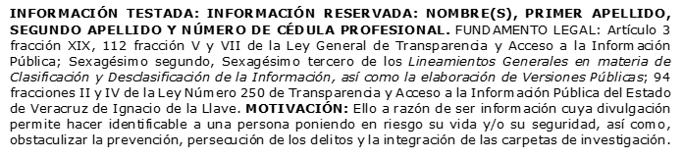

Trayectoria Profesional

Noviembre 2020- marzo 2023
Auxiliar de Fiscal, Comisionada en la Unidad de Atención Temprana del XXI Distrito Judicial de Coatzacoalcos, Veracruz.
marzo 2023- febrero2024
Fiscal Itinerante de Hueyapan de Ocampo Veracruz.

Febrero 2024 a la fecha, Fiscal Itinerante en Uxpanapa, Veracruz.

 Conocimiento

-Derecho Constitucional.
-Derecho Penal.
-Ley Orgánica y su Reglamento de la Fiscalía General del Estado de Veracruz.
-Código Nacional de Procedimientos Penales
-Derecho Civil.
-Derecho de amparo.
-Derecho Agrario.
-Criminología y criminalística.
-Derechos Humanos
-Mecanismos Alternativos de solución de controversias.
-Lengua materna náhuatl, variante Municipio de Pajapan, Veracruz.

